
獎 狀

NTOU/MSV-NO.33
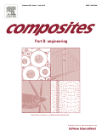


李應德 君於2012年度論文發表於SCI期刊「Composites Ser. B」，表現優良獲得NTOU/MSV全體師生好評，除發給獎勵金外，特頒此狀，以茲鼓勵。


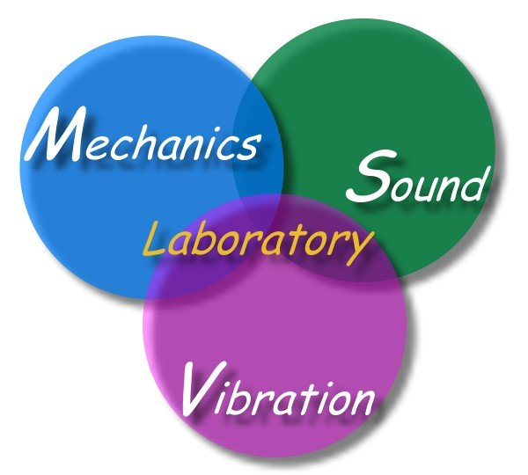
國立臺灣海洋大學河海工程系
NTOU/MSV全體同仁為您喝采
2012年05月23日

